Trouver et commander des produits Hettich en ligne, en toute facilité
Des nouveautés passionnantes dans la gamme de produits 2025 pour les clients industriels

Consulter en toute décontraction l’ensemble des connaissances sur les produits Hettich et commander tous les articles directement en ligne – c’est ce que propose le dernier catalogue à feuilleter en ligne « Techniques & Innovations 2025 », en abrégé : « T&I ». Les clients et les partenaires de l’industrie du meuble, les clients publics et tous ceux qui fabriquent en série y trouveront les solutions idéales pour réaliser leurs projets sans perdre du temps à chercher ce dont ils ont besoin. Vous y découvrirez également de nombreuses et intéressantes nouveautés produits Hettich.

Le nouveau catalogue interactif en ligne « Techniques & Innovations 2025 » a été spécialement conçu pour la fabrication en série avec des emballages en vrac et se distingue par un plus grand choix de produits. Des informations utiles sont associées à chaque produit et peuvent être consultées d’un simple clic ou en scannant un code QR. À partir du numéro d’article, vous accédez à l’article dans le Hettich eShop : vous pouvez non seulement y commander en ligne, mais aussi consulter et télécharger directement la dernière version de documents importants pour chaque produit, par exemple des informations de planification telles que des données de CAO, des fiches techniques de produits ou des instructions pratiques pour le montage et la mise en œuvre.

Parcourez simplement la gamme de produits, identifiez immédiatement toutes les nouveautés
Les nouveaux produits et compléments actuels dans le portefeuille de Hettich sont toujours accompagnés d’un bouton « News » bleu bien visible. Et si vous souhaitez avoir un aperçu complet des nouveautés de la gamme de produits, vous pouvez facilement cliquer sur le tour des nouveautés.
Charnière de guidage Evisys : une performance élevée pour un design de cuisine généreux
L’une des nouvelles venues chez Hettich est la charnière de guidage Evisys qui ouvre de nouvelles possibilités d’aménagement aux concepteurs de cuisines. Placée dans la partie supérieure de la porte, Evisys garantit la stabilité nécessaire pour le mouvement de rotation des portes de meubles lourdes et surélevées devant les réfrigérateurs encastrés. En combinaison avec les charnières pour portes fixes, il est désormais possible de réaliser des portes pouvant peser jusqu’à 80 kg – soit 10 kg de plus que jusqu’à maintenant. Les utilisateurs peuvent ainsi charger plus lourdement la porte de leur réfrigérateur, tout en conservant un alignement des jeux parfait. L’Evisys à amortissement intégré offre un autre avantage de confort très agréable pour la cuisine au quotidien : grâce à l’effet d’amortissement de la charnière de guidage, la porte du réfrigérateur se ferme désormais en douceur et en silence.

Système pour portes pliantes WingLine L : encore plus de « Aaah » !
Hettich a optimisé son système de ferrures pour portes pliantes à tous les niveaux. Le résultat : encore plus de confort, un fonctionnement plus silencieux, une ouverture plus rapide, un montage plus simple – et au total, une liberté de conception supplémentaire pour un design de meuble de qualité avec WingLine L. La technique de ferrure presque invisible assure un aspect parfait, que ce soit dans l’armoire supérieure de la cuisine, dans la crédence ou dans la grande penderie. Des vantaux d’une hauteur maximale de 2600 mm, d’une largeur maximale de 600 mm et d’un poids maximal de 25 kg sont possibles. Le mécanisme d’ouverture « Push to move » permet d’ouvrir complètement l’ensemble de portes d’une simple pression. L’effet panoramique unique fascine et permet d’accéder à l’ensemble du contenu. Sans profilés gênants sur le fond du meuble, l’intérieur de l’armoire est encore plus accessible et utilisable en toute flexibilité. L’impact de la porte est minimal et la porte reste, en toute sécurité, en position ouverte : les tiroirs et les coulisses passent alors devant le panneau de porte sans collision. Un amortisseur d’ouverture ou de fermeture confortable pour la WingLine L permet également d’améliorer encore la convivialité de chaque meuble.

Coulisses Quadro : la nouvelle génération de plateforme
Avec la génération actuelle de Quadro, Hettich propose désormais une plateforme continue pour les coulisses. De quoi également alterner entre les tiroirs en bois et les tiroirs système. Ainsi, les clients peuvent planifier leurs meubles et ne décider qu’à la fin quelles coulisses doivent être utilisées. La coulisse à sortie partielle Quadro 25 2D a été intégrée à la gamme de produits dans le segment entrée de gamme économique. La coulisse Quadro V6 5D à sortie totale avec une capacité de charge de 30 kg est également une nouveauté : elle offre un réglage intuitif en 5 positions et fait désormais de l’alignement des jeux une évidence, même pour les tiroirs en bois. Pour les très grands coulissants lourds, la plateforme permet également de passer à la coulisse Actro 5D. Ainsi, Hettich propose désormais une gamme Quadro unique en son genre, qui apporte un grand confort de coulissement et une grande précision dans tous les segments de meubles.
Finis les catalogues imprimés : ne pas utiliser de papier, c’est plus durable
Le nouveau catalogue en ligne à feuilleter « Techniques & Innovations 2025 » de Hettich présente plusieurs avantages : le fait de ne pas avoir de version imprimée permet d’économiser beaucoup de papier, et tout ce dont on a besoin est disponible 24 heures sur 24, où que l’on soit sur :
https://catalog.hettich.com/General/TuI_2025/fr_FR/

The following picture material is available for downloading from the "Press" menu at www.hettich.com:
Images
Captions
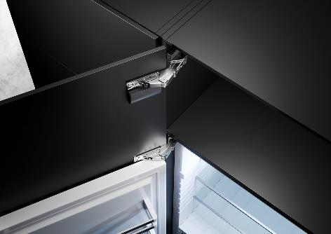
32204_a
Une grande capacité de charge pour un design de cuisine généreux : la nouvelle charnière de guidage Evisys de Hettich assure la stabilité nécessaire dans le mouvement de rotation de portes de meubles lourdes et surélevées devant des réfrigérateurs encastrés – et l’alignement des jeux reste parfait. Photo: Hettich

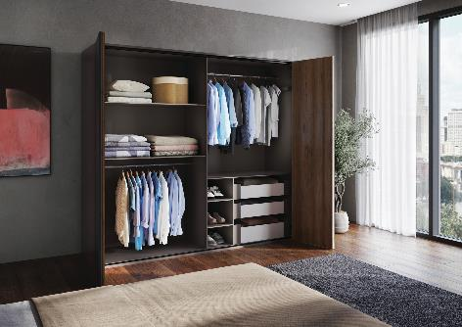
322024_b
Le système pour porte pliante coulissante WingLine L de Hettich vient d’être optimisé à tous les niveaux : la nouvelle génération apporte davantage de performance de fonctionnement et de qualité de design pour les portes d’armoires de quasiment toutes les tailles. Photo: Hettich

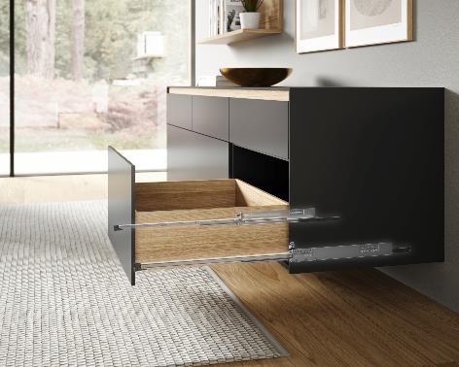
322024_c
Un alignement des jeux parfait : la coulisse Quadro V6 D5 de la génération actuelle de plateforme offre un confort de réglage à 5 niveaux pour un alignement précis de la façade en hauteur, côté, profondeur, inclinaison et rayon. Photo: Hettich

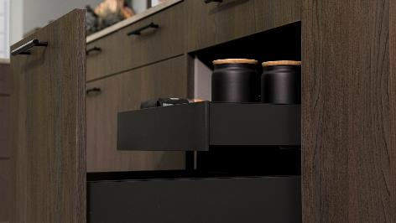
322024_d
Le nouvel AvanTech YOU Synchro Access : c’est en tirant complètement jusqu’en butée que le tiroir à l’anglaise s’ouvre, comme par magie. Pas besoin de dispositif d’entraînement. Photo: Hettich

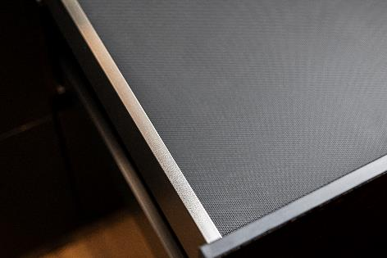
322024_e
Design à clipser selon vos souhaits : de nouvelles surfaces de profilés de qualité apportent des points forts créatifs sur le profil de côté de tiroir AvanTech YOU. Photo: Hettich

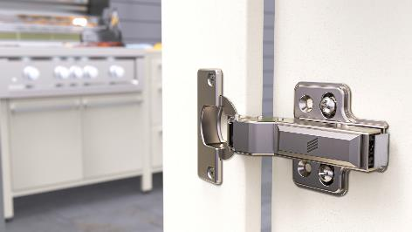
322024_f
Charnière pour portes minces Veosys : la charnière en acier inoxydable résistant à la corrosion de Hettich existe désormais aussi pour les portes à partir d’une épaisseur de matériau de 12 mm. Photo: Hettich

About Hettich
Founded in 1888, Hettich is one of today's largest and most successful manufacturers of furniture fittings on the international stage. The family owned company is based at Kirchlengern in the furniture making cluster of Germany's East Westphalia region. Some 8,600 members of staff work together to provide our future proof solutions in over 100 countries. Promising "It's all in Hettich", the Hettich brand provides a comprehensive portfolio of services that is consistently and resolutely geared to the needs of customers across the globe. By tradition, top priority has always been at the focus of everything we do to ensure sustainability at social, societal and ecological levels. www.hettich.com

